LIŠEJNÍKY (LICHENES)
pracovní list

Lišejníky jsou podvojné organismy. Jejich stélka je tvořena houbovými vlákny a řasami nebo sinicemi. Houby jsou heterotrofní organismy, nejsou schopny samy si vytvářet organické látky potřebné pro růst. Proto si je musí získávat jiným způsobem. Řasy a zelené rostliny jsou schopny fotosyntézy (mohou přeměňovat sluneční energii na chemickou, kterou ukládají převážně v podobě cukru).
Podle tvaru stélky rozeznáváme tři typy lišejníků:
- keříčkovité – stélka odstává od podkladu a tvoří malé keříčky rostoucí ze země vzhůru nebo visící z větví dolů
- lupenité – rostou v ploše a jejich stélka je často rozlišena na mnoho laloků připomínajících listy salátu. Snadno rozlišíte svrchní a spodní stranu a lze je od podkladu snadno oddělit
- korovité – stélka tvoří pevnou krustu na kamenech, zemi nebo borce stromů. K podkladu jsou pevně přichyceny, proto je nutné sbírat je i s částí podkladu.
Vnější povrch lišejníků je kryt svrchní kůrou, která je tvořena jednotlivými těsně k sobě přiléhajícími buňkami houby. Pod řasovou vrstvou bývá nejsilnější bílá vrstva dřeně. Ta je tvořena volně propletenými houbovými vlákny (hyfami) tvořícími jakousi pavučinku, do které houba pojme značné množství vody. Spodní strana stélky bývá kryta spodní kůrou. S podkladem je lišejník spojen jednotlivými houbovými vlákny (rhizoidy) nebo jejich svazky (rhizinami).

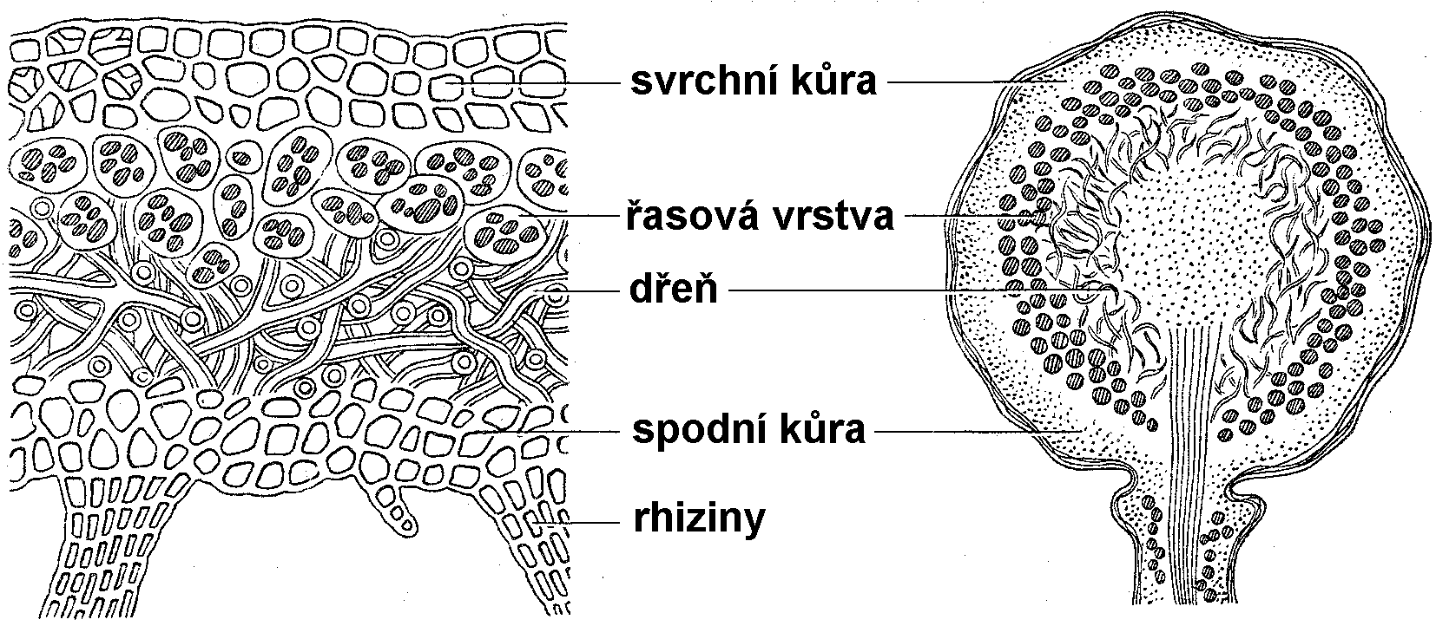
Obr. 1: příčný řez lupenitou stélkou
lišejníku
překresleno podle Hadače (1967)
Obr. 2: příčný řez keříčkovitou
stélkou lišejníku
překresleno podle Hadače (1967)

Úkol 1 : pozorování vnější stavby stélky lišejníků

Materiál: různé druhy lišejníků, např. provazovka (Usnea), terčovka (Parmelia), pupkovka (Umbilicaria), misnička (Lecanora), dutohlávka (Cladonia), pukléřka (Cetraria), terčovník (Xanthoria), apod.

Pomůcky: lupa

Postup: lupou zjistíme způsob přisedání lišejníkových stélek jednotlivých druhů k podkladu a zařadíme je do příslušných skupin

Závěr:
- Zařaďte lišejníky do jednotlivých skupin:

keříčkovité
lupenité
korovité

- S použitím atlasu přiřaďte následujícím druhům správná jména z nabídky a napište o jaký typ stélky jde:

pukléřka islandská (Cetraria islandica), provazovka rozkvetlá (Usnea florida), terčník zední (Xanthoria parietina), pupkovka puchýřnatá (Umbilicaria pustulata), terčovka bublinatá (Parmelia physodes), dutohlávka sobí (Cladonia rangiferina), misnička tmavá (Lecanora atra)
překresleno podle Hadače (1967)
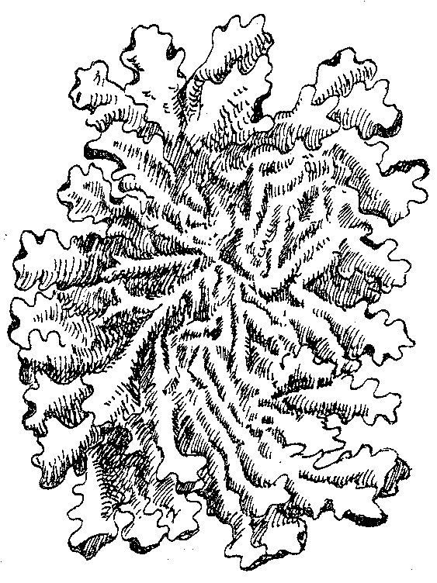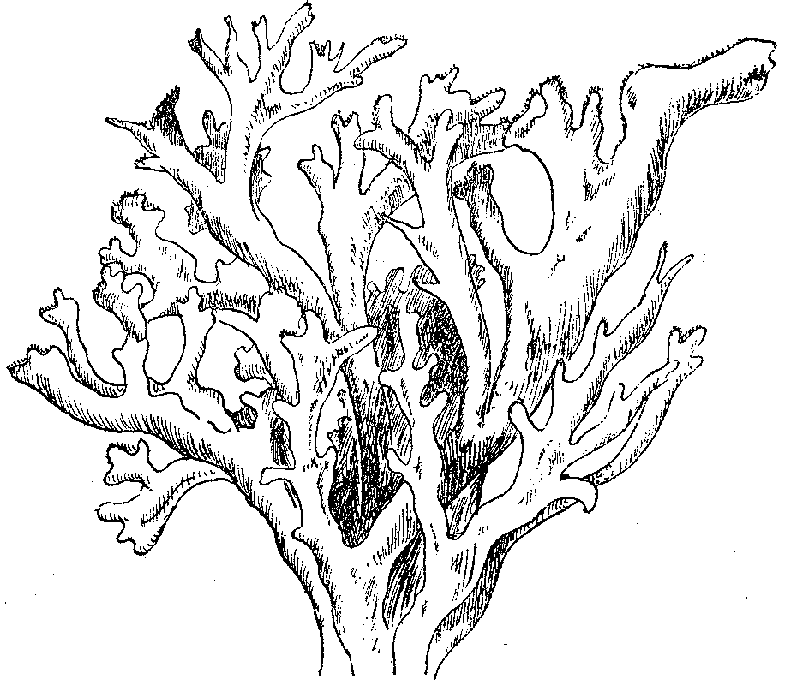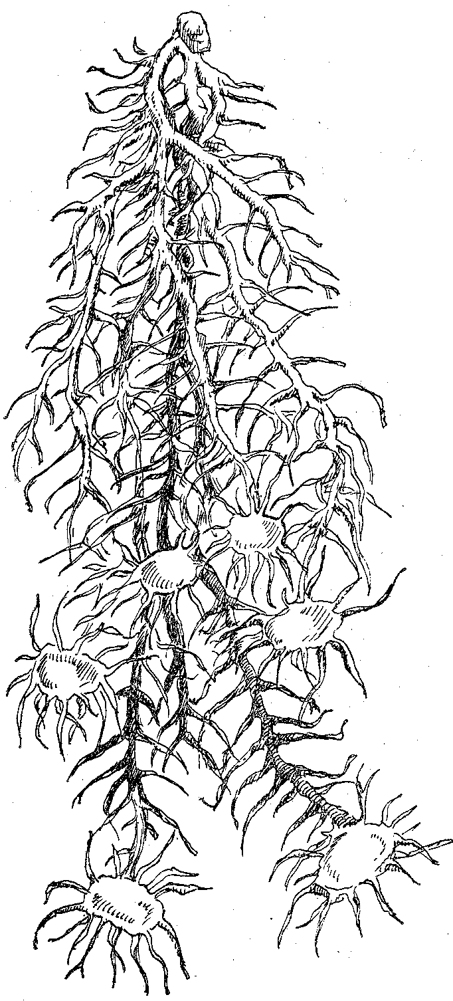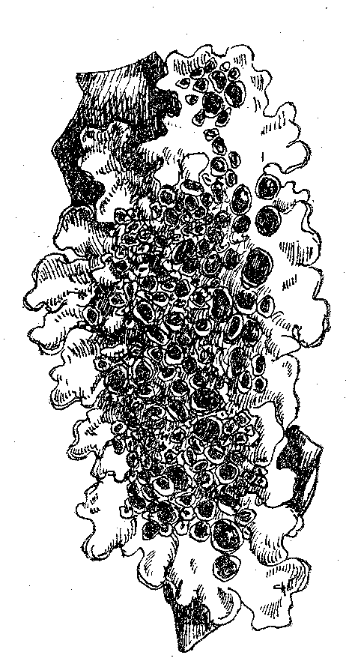

…………………… …………………… …………………… ……………………
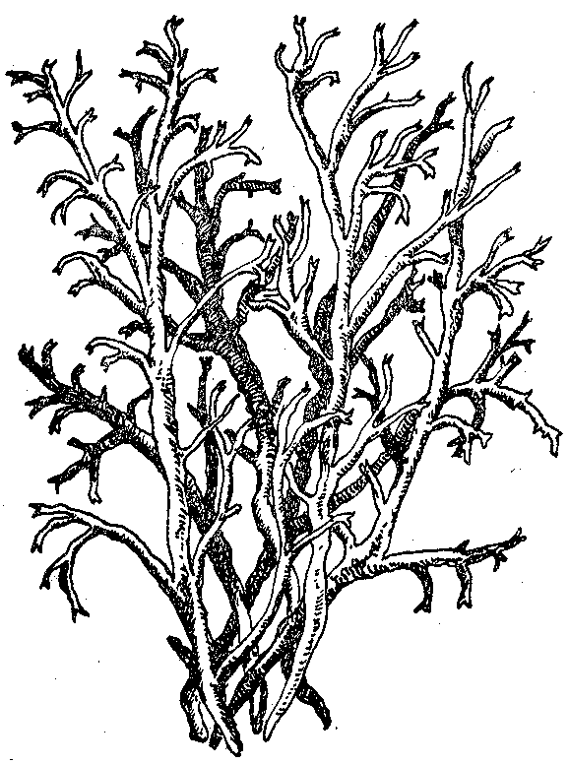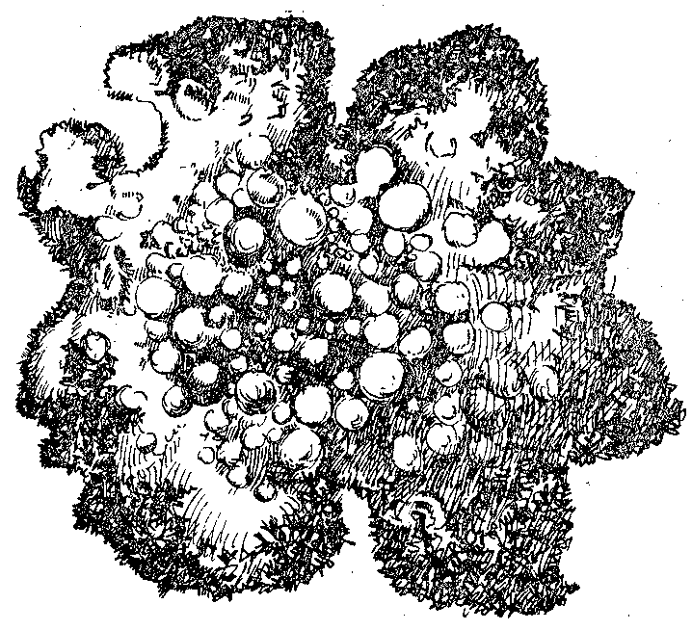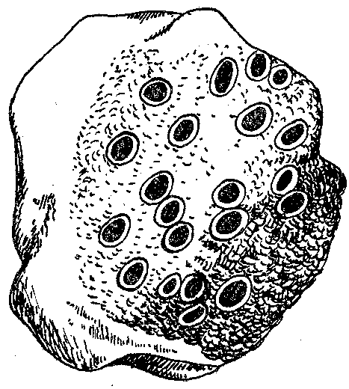

…………………… …………………… ……………………

Úkol 2 : vnitřní stavba stélky lišejníku

Materiál: hávnatka (Peltigera) nebo jiný lupenitý lišejník, druhy rodu provazovka (Usnea)

Pomůcky: hodinové sklo, mikroskop, podložní a krycí sklo, preparační souprava, hydroxid draselný, ethylalkohol

Postup: žiletkou zhotovíme tenký řez stélkou. Přeneseme řezy do vody na hodinovém sklíčku, ponořením do alkoholu je zbavíme vzduchových bublin, vyjmeme a dáme na podložní sklo. Je-li řez příliš tmavý, přikápneme hydroxid na projasnění. Pozorujeme pod mikroskopem stavbu stélky. Při větším zvětšení dobře rozlišíme horní korovou vrstvu, pod ní řasovou vrstvu, dřeň a spodní kůru. Zhotovíme nákres a popíšeme.

Nákres:
Kontrolní otázky:

- Kterými organismy je lišejník tvořen a jaká je jejich funkce?

- Která z těchto složek nejčastěji převládá a určuje i tvar stélky?
- Která z těchto složek je schopna samostatné existence?
- Jak se nazývá toto soužití?
- Kde se lišejníky vyskytují – uveďte různá stanoviště

- Uveďte příklady průmyslového využití lišejníků

- Jaký je význam lišejníků v přírodě?

- Vyberte správné tvrzení:
  - Lišejníky patří mezi ekologicky velmi stabilní organismy s malou náročností na čistotu prostředí.
  - Lišejníky znečišťují prostředí.
  - Lišejníky jsou velmi citlivé na čistotu ovzduší.
  - Lišejníky čistí ovzduší.

